คุ่มือการติดตั้งระบบ Procurement

ในการ setup ระบบการจัดซื้อจัดหา ประกอบด้วยส่วนสำคัญ 3 ส่วน
1. ส่วน Database ซึ่งในส่วนนี้จะเป็นฐานข้อมูลทั้งหมดประกอบไปด้วยตารางต่างๆ ดังนี้
1. Employee เป็นตารางเก็บข้อมูลพนักงานในบริษัทมีฟิลด์ต่างๆ ดังนี้

EMP# | NAME | SNAME | DEPT | LEVEL# | POSITION | PASSWD | EMAIL

2. Department เป็นตารางข้อมูลเกี่ยวกับแผนกต่างๆ ในบริษัทมีฟิลด์ต่างๆ ดังนี้

DEPT# | DEPT_NAME | MANAGER# | YEAR_FUND | COST_PER_PR | REMAIN

3. Approver เก็บข้อมูลของผู้ที่มีสิทธิ์อนุมัติและผู้ที่สามารถพิจารณา Spec ของสินค้าได้มีฟิลด์ต่างๆ ดังนี้

APPROVER# | APP_LEVEL | STATUS | DELEGATE#

4. ตารางข้อมูลสินค้าเก็บข้อมูลสินค้าแยกเป็นประเภทซึ่งแต่ละประเภทจะมีฟิลด์ต่างกัน แต่ส่วนที่เหมือนกันจะมี ดังนี้

CAT# | PRODUCT CODE | TYPE | BRAND

5. Vendor เป็นตารางเก็บข้อมูลของผู้ขายสินค้ามีฟิลด์ต่างๆ ดังนี้

VENDOR# | VNAME | ADDRESS | PHONE | FAX | SALE_NAME | SALE_SNAME

6. Vendor_variety เป็นตารางรายการสินค้าที่ผู้ขายแต่ละรายมีขายมีฟิลด์ต่างๆ ดังนี้

VENDOR# | PRD# | PRICE | UNIT

7. PR เป็นตารางใบคำขอสั่งซื้อมีฟิลด์ต่างๆ ดังนี้

PR# | EMP# | WF# | DEPT_NAME | DATE1 | STATUS | BUYER_COMMENT | APP1_COMMENT
APP2_COMMENT
8. PR_line ตารางรายการสินค้าในคำขอสั่งซื้อมีฟิลด์ต่างๆ ดังนี้

PR# | LINE# | PRD# | QTY | STATUS

9. PO ตารางใบสั่งซื้อมีฟิลด์ต่างๆ ดังนี้

PO# | VENDOR# | STATUS

10. PO_line ตารางรายการสินค้าในใบสั่งซื้อมีฟิลด์ต่างๆ ดังนี้

PO# | LINE# | VENDOR# | PR# | PR_LINE# | STATUS

11. Workflow เป็นตารางข้อมูลเวิร์กโฟลวมีฟิลด์ต่างๆ ดังนี้

WF# | VIEW_LEVEL | APP1 | APP2 | ADHOC#

12. CATEGORY ตารางประเภทของสินค้าที่สัมพันธ์กับเวิร์กโฟลวมีฟิลด์ต่างๆ ดังนี้

CAT# | WF_TYPE | DETAIL

13. WF_TABLE เป็นตารางเก็บชนิดของเวิร์กโฟลวที่สร้างไว้ทั้งหมด มีฟิลด์ดังนี้

CA# | WF_TYPE | VIEWER | APP1 | APP2 | ADHOC | DETAIL

ซึ่งข้อมูลในตารางทั้งหมดถูก Export เก็บไว้ใน ไฟล์ ชื่อ EXP_DAT.DMP ในการที่จะ Import ข้อมูลกลับเข้ามาใน Database ทำได้โดยติดตั้ง Database Oracle8I หลังจากติดตั้งแล้วไปที่ Dos mode แล้วพิมพ์คำสั่ง imp ดังรูป
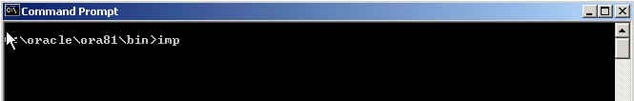
หลังจากนั้นให้ใส่ username และ password ของ Admin

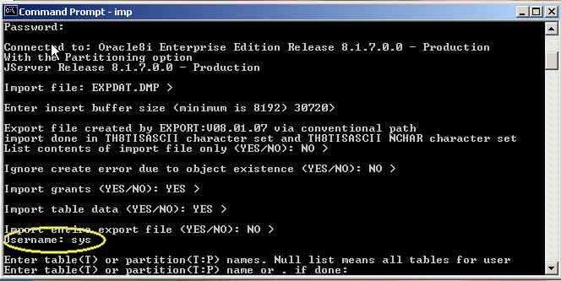
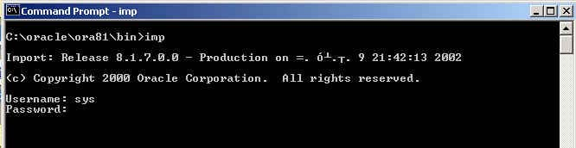
จากนั้นโปรแกรมจะถามชื่อ ไฟล์ ที่ต้องการ import ก็ให้กด Enter ผ่านไปได้เลย เนื่องจากตั้งชื่อไฟล์เป็น default ไว้แล้ว และต่อจากนี้จะมีคำถามต่างๆ ให้ตอบตามค่า default ที่กำหนดมาโดยกด Enter ผ่านไปได้เลย และในช่อง username ให้ใส่ว่า sys หลังจากนั้นโปรแกรมก็จะทำการ import ข้อมูลกลับเข้าไปทำให้ในฐานข้อมูลมี username sys ซึ่งจะมีข้อมูลทั้งหมดเหมือนที่ใช้ในโครงงาน ดังรูป

เมื่อ Import เสร็จแล้วหน้าต่างจะแสดงผลดังรูป

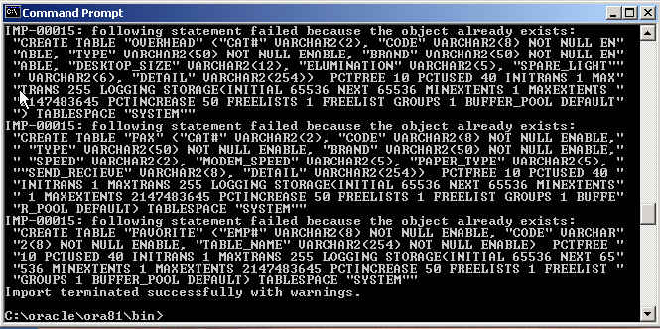
2. ส่วน web server ในส่วนนี้จะเป็นส่วนที่ทำให้เครื่องคอมพิวเตอร์ส่วนบุคคลเป็น web server จึงจะสามารถรัน JSP ได้ซึ่งในโครงงานนี้ได้ใช้ jakarta-tomcat version 3.2.1 ซึ่งเป็น web server แบบหนึ่งซึ่งรองรับ JSP และ java servlet ซึ่งหลังจากติดตั้งเสร็จแล้วจะต้องกำหนดค่า directory ให้ถูกต้องโดยเข้าไปแก้ไขใน ไฟล์ ชื่อ tomcat-apache.conf ดังรูป

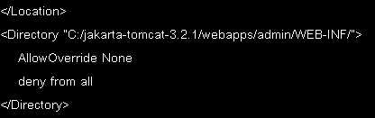

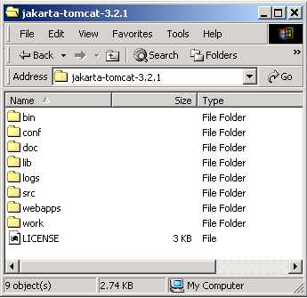
หลังจากการติดตั้งแล้ว tomcat จะสร้างโฟลเดอร์ย่อยๆ ขึ้นมา ซึ่งจะประกอบไปด้วยโฟลเดอร์ย่อยหลาย
โฟลเดอร์ ดังรูป ส่วนที่ใช้งานเป็นหลักคือ webapps

โดยที่ไฟล์แต่ละส่วนจะถูกเก็บไว้ตามโฟลเดอร์ต่างๆ ดังนี้
webapps/procurement ใช้เก็บไฟล์ html, JSP และไฟล์ servlet ซึ่งไฟล์หน้าแรกของเว็บคือ index.jsp
webapps/procurement/image ใช้เก็บไฟล์รูปภาพต่าง ๆ
webapps/procurement/database ใช้เก็บไฟล์ฐานข้อมูล
webapps/procurement/web-inf/classes ใช้เก็บไฟล์คลาสต่างๆ

ก่อนที่จะเข้าเว็บไซต์ของระบบจัดซื้อจัดหาได้ จะต้องเปิด web server ก่อนโดยใช้คำสั่ง startup.bat หลังจากนั้น web server จะทำงาน การเข้าเว็บไซต์จะพิมพ์แอดเดรสโดยการใส่ IP Address ตามด้วยการระบุ port 8080 เช่น http://161.246.5.214:8080/index.jsp หรือถ้าเป็นการเรียกเว็บจากเครื่องที่ลง tomcat ก็สามารถเรียกได้โดยพิมพ์ว่า http://localhost:8080/index.jsp และทุกครั้งที่มีการเข้าถึงเว็บไซต์ หน้าต่างของ tomcat จะแสดงรายละเอียดดังรูป

3. ส่วนการส่งเมล์จาก server ภายในระบบจะมีส่วนที่จะต้องส่งเมล์ไปยังผู้ที่เกี่ยวข้องกับเวิร์กโฟลวที่กำลังดำเนินอยู่ ดังนั้น จึงต้องมีการใช้ API สำหรับส่งเมล์ไปยังผู้ที่เกี่ยวข้อง ในที่นี้ได้ใช้ Java Mail API 1.2 เป็นตัวที่ทำหน้าที่ส่งเมล์ ซึ่งในเวอร์ชั่นนี้ได้สนับสนุน JDK เวอร์ชั่น 1.1.x หรือสูงกว่าและสนับสนุนโปรโตคอล IMAP, SMTP และ POP3 สามารถใช้ได้กับเซิฟเวอร์ทั่วไปได้ สำหรับ API ตัวนี้จะต้องการ JavaBeans Activation Framwork package ซึ่งหาดาวน์โหลดได้จาก
http://java.sun.com/beans/glasgow/jaf.html

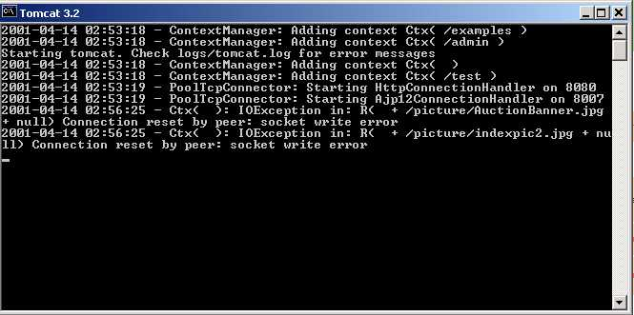
การติดตั้ง
1. ตั้ง CLASSPATH ให้ชี้ไปตำแหน่งที่เก็บไฟล์ mail.jar ไว้ ซึ่งไฟล์ mail.jar จะได้จากการดาวน์โหลดข้างต้น และตั้ง CLASSPATH ให้กับไฟล์ activation.jar ด้วยวิธีเดียวกัน
set CLASSPATH=%CLASSPATH%;c:\โฟลเดอร์ที่ติดตั้ง Java mail ไว้\javamail-1.2\mail.jar;.
set CLASSPATH=%CLASSPATH%;c:\โฟลเดอร์ที่ติดตั้ง Java mail ไว้\activation\activation.jar
2. ไปที่โฟลเดอร์ demo
3. คอมไพล์ไฟล์เดโม ด้วยคำสั่ง
javac msgshow.java
4. รันไฟล์เดโม ด้วยคำสั่ง
java msgshow -
ถ้าต้องการเพิ่มพารามิเตอร์ด้วย ให้ใส่คำสั่งตามลำดับพารามิเตอร์ดังนี้
java msgshow -T imap -H <mailserver> -U <username> -P <passwd> -f

